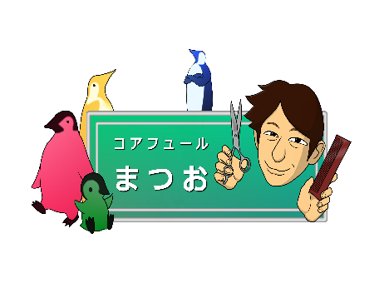
富山市婦中町中名462
☎＆Fax
０７６―４６６―２５２６
✉m1058@quartz.ocn.ne.jp
ＨＰ
https://matsuo1058.com/
2022 6月号

本日は、ご来店ありがとうございます。今年度は、少しずつお祭り等も規模を縮小しながらも開催され始めました。
この写真 の作成者 不明な作成者 は CC BY のライセンスを許諾されています
ここ熊野神社の式年遷宮も八月に控えております。
今の段階では、開催される見通しとなっています。
≪ 今年も、夏向けのシャンプー！ ≫
今年も、梅雨の蒸し暑さから夏の猛暑へと続く日々に突入いたします。
毎年の事ですが、慣れることはできませんね・・・。
せめて、当店でのシャンプーにて爽快感を味わっていただきたく、恒例の夏用のヒンヤリ感のシャンプーとコンディショナーを使用いたします。ほんのひと時ではありますが、涼んでいただければと思います。
お気に召していただけたらば、購入もしていただけます。
在庫切れの場合は、少々お時間をいただきお待ちいただくことになりますことをご了承くださいませ。
尚、シャンプー等以外にもご希望のものがございましたら、
お気軽にご注文・お問い合わせもしてくださいませ。
※育毛剤も、何種類か取り揃えております。
お支払いは現金以外のカード決済、スマホ決済等
ご利用いただけます。
7月と8月の定休日
７月 3日（日） 4日（月） ８月 １日（月）
１１日（月） ７日（日） 8日（月）
１７日（日） １８日（月） １５日（月）～１７日（水）
２５日（月） ２１日（日） ２２日（月）
２９日（月）
8月１５日（月）～１７日（水）は、お盆休業日です。
毎月の1回目と3回目の日曜日と、毎週月曜日が定休日となって
腰痛対策 Vol.4

います。営業時間は、午前８時から午後６時３０分となっています。

【筋力低下による場合】運動不足による筋力低下、特に背筋より腹筋が弱いと腰痛になりやすい。体が硬いことも筋肉への負担が大きくなるので腰痛の原因。血行不良となる肥満も避けたいですね。
ストレッチや体操など適度な運動を持続することが予防になります。
【筋肉疲労による場合】長時間のデスクワーク・運転・スポーツ・寝不足・合わない靴・ストレスなどによる筋肉疲労の場合、筋肉をストレッチや腰痛体操などでほぐしてあげましょう。ゆっくりと
この写真 の作成者 不明な作成者 は CC BY のライセンスを許諾されています
お風呂に入り、疲れをとることも効果的でしょう。
【血行不良による場合】疲労物質の溜まりすぎ・
運動不足・肥満・きつい下着などによる締め付けが原因で起こる血行
不良による腰痛には、マッサージや湯船に浸かることがお勧め。
【骨格の歪みによる場合】姿勢や歯並びの悪さ、重い荷物を片側の肩で持つ、脚を組むという日常のクセによる骨格の歪みも腰痛を勃発させる原因のひとつです。これらを意識的に改善することを心がけましょう。
―メンズプレッピーより抜粋―

